**Тема: Концепция устойчивого развития**

Ухудшение экологической обстановки во многих регионах земного шара и на планете в целом требует все более энергичных международных усилий, объединения всего человечества для за­щиты жизни на планете.

В 1983 г. Всемирная Комиссия ООН по окружающей среде и развитию в своем отчете «Наше общее будущее» призвала к «**новой эре экономического развития**, безопасного для окружаю­щей среды».

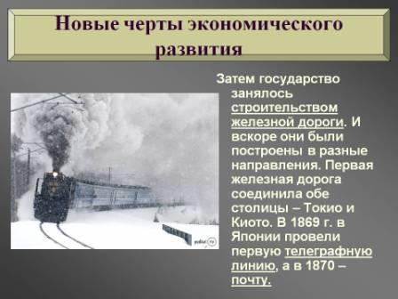

Комиссия отметила, что **«человечество способно сделать развитие устойчивым - обеспечить удовлетворение нужд настоящего, не подвергая риску способность будущих по­колений удовлетворять свои потребности».** Таким образом, не­обходим переход к устойчивым формам развития, которые тре­буют разумных взаимоотношений с окружающей средой. Пер­спективу на этом пути открывает обширная программа «Повестка дня на XXI век», принятая на Конференции ООН по окружаю­щей среде и развитию в июне 1992 г. в Рио-де-Жанейро.

В документах Конференции первые два тезиса сформулиро­ваны следующим образом:

**«Все государства и все люди будут сотрудничать в осуще­ствлении крайне важной задачи устранения бедности как необ­ходимого требования для того, чтобы уменьшить неравенство в стандартах жизни и лучше удовлетворять требования большин­ства людей в мире».**

**«Для достижения устойчивого развития и более высокого качества жизни для всех людей государствам следует ослабить и исключить экологически неприемлемые производство и потреб­ление и поддержать необходимую демографическую политику».**

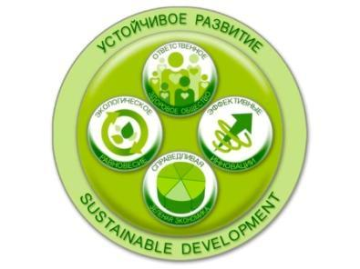

Остальные тезисы Конференции прямо или косвенно связаны с первыми двумя. В **таблице** № 5 вы можете ознакомиться с ос­новными проблемами, обсуждавшимися на Конференции ООН в июне 1992 г.

**Человек - естественный компонент биосферы**, он возник в результате ее эволюции, и на него, как и на все остальные виды, распространяются законы биосферы.

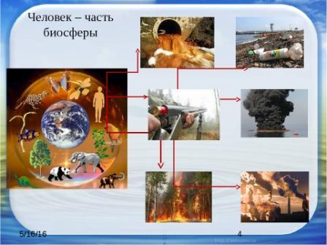

Человечество может существовать на планете только в доволь­но узком интервале ее параметров. Как и любой другой вид, чело­век имеет свою экологическую нишу - систему взаимоотношений с окружающей средой, законы развития, которых человеку необходи­мо учитывать в своей деятельности. Отступление от этих законов может привести человечество к катастрофическим последствиям.

Таким образом, человечество стоит сегодня перед важной проблемой выработки стратегии своего выживания на планете. В связи с этим Н. Н. Моисеев' определяет устойчивое развитие как «реализацию

**Основные направления «Повестки дня на XXI век» (по М. Китингу)**

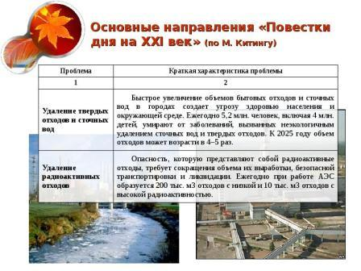

**СТРАТЕГИИ** человека, его пути к эпохе ноосферы, т. е. к состоянию коэволюции Общества и Природы». При этом под коэволюцией следует понимать совместную эволюцию социальной и природной систем, объединенных тесными экологи-  
ческими связями, при которых эволюция одной системы зависит от эволюции другой и  
одновременно влияет на нее. Следует отметить, что в науке проблема устойчивого развития еще не нашла однозначного, принятого всеми учеными объяснения. Концепция устойчивого развития сегодня еще в начале своего теоретического и практического подтверждения.

**Главный источник выбросов в атмосферу - это производство и потребление энергии**

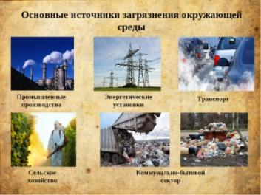

В июне 1997 г. в Нью-Йорке состоялась Очередная Сессия Генеральной Ассамблеи ООН по проблемам окружающей среды и развитию, посвященная обсуждению итогов 5 летнего периода по становлению устойчивого развития челове­чества (после Конференции 1992 г. в Рио-де-Жанейро).

В работе форума принимали участие представители свыше 60 стран мира. Делегацию России возглавлял премьер-министр В. С. Черномыр­дин. В своем выступлении отметил приоритетность проблем экологии, экономики, выживаемости человечества в разработке стратегических направлений устойчивого развития России.

**Задание 1:** .Определите в порядке наибольшей важности выдвину­тые руководителем Римского клуба А. Печчеи социаль­ные и экологические проблемы, стоящие перед челове­чеством

бесконтрольное распространение человека, засе­ляющего планету;

неравенство в обществе;

голод и недоедание;

безработица;

 инфляция;

энергетический кризис;

недостаток природных ресурсов;

устаревшая система образования;

неграмотность населения;

преступность;

наркомания;

ядерное вооружение;

коррупция среди политиков;

бюрократизм;

деградация (разрушение) природной среды;

упадок моральных ценностей;

утрата веры в будущее;

недопонимание опасности экологических бедствий;

военные конфликты.

**Попытайтесь обосновать предложенное вами ранжирование современных проблем.**

**Задание 2:** Перечислите основные тезисы «Повестки дня XXI века» и дайте им свое объяснение.

3.На основании предложенных в таблице №6 определе­ний сформулируйте свое трактование термина «устой­чивое развитие».

**Что такое устойчивое развитие?**

**Ответы записать и отправить по электронной почте** [**gazelkaa@mail.ru**](mailto:gazelkaa@mail.ru) **до 13.02.2022**